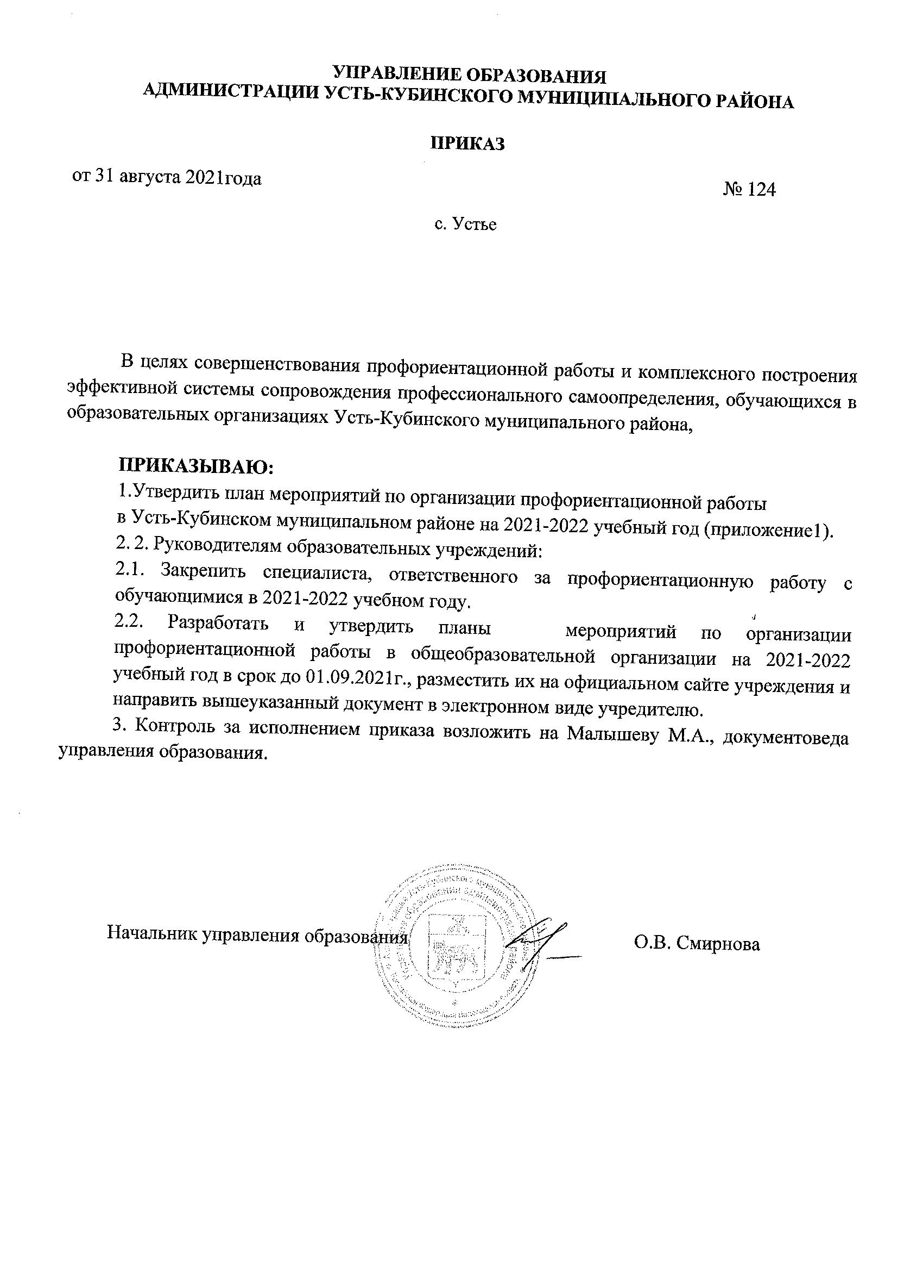

СОГЛАСОВАНО:
Начальник управления образования
администрации Усть-Кубинского муниципального района
__________ О.В. Смирнова
" 31 " августа 2021 года
План мероприятий
по организации профориентационной работы в Усть-Кубинском муниципальном районе
на 2021-2022 учебный год

№  п/п | Наименование мероприятия | Срок  реализации | Ответственный исполнитель
1 | 2 | 3 | 4
1. Организационное, нормативное и методическое сопровождение профориентационной работы с обучающимися
1.1 | Закрепление в каждой общеобразовательной организации специалиста, ответственного за профориентационную работу с обучающимися. | До 1 сентября  2021 г. | Руководители ОО  М.А. Малышева - муниципальный координатор
1.2 | Утверждение планов профориентационной работы с обучающимися на 2021/2022 учебный год на муниципальном уровне и уровне образовательных организаций | До 1 сентября  2021 г. | Руководители ОО  М.А. Малышева - муниципальный координатор
1.3 | Просмотр открытых онлайн-уроков, реализуемых с учетом опыта цикла открытых уроков «ПроеКТОриЯ», направленных на раннюю профориентацию | В течение учебного года | М.А. Малышева - муниципальный координатор Руководители ОО
1.4. | Участие в проекте «Билет в будущее»:  -Обучение педагогов-навигаторов;  -Регистрация участников на онлайн платформе BVBINFO.RU;  -Комплексная онлайн диагностика;  -Проведение Всероссийского профориентационного урока;  - Мероприятия профессионального выбора. | Сентябрь-декабрь 2021г. | М.А. Малышева - муниципальный координатор Руководители ОО
1.5 | Организация, проведение семинаров, круглых столов, по вопросам профориентации в Усть-Кубинском муниципальном районе | В течение учебного года | Органы местного самоуправления,  осуществляющие управление в  сфере образования;  М.А. Малышева - муниципальный координатор
1.6 | Организация и проведение Единого дня профориентации в общеобразовательных организациях района | Ноябрь 2021года | Органы местного самоуправления,  осуществляющие управление в  сфере образования;  М.А. Малышева - муниципальный координатор Руководители ОО
1.7 | Включение в систему внеурочной деятельности обучающихся 1-11 классов общеобразовательных организаций профориентационных экскурсий на предприятия Усть-Кубинского муниципального района с прохождением профессиональных проб | В течение учебного года | Органы местного самоуправления,  осуществляющие управление в  сфере образования;  М.А. Малышева - муниципальный координатор
1.8 | Организация сетевого взаимодействия организаций общего образования с негосударственным сектором и формирование механизмов государственно-частного партнерства | В течение учебного года | Органы местного самоуправления, осуществляющие управление в сфере образования;  М.А. Малышева - муниципальный координатор
1.9 | Создание и информационное наполнение на сайтах образовательных организаций разделов по профориентации | В течение учебного года | Органы местного самоуправления,  осуществляющие управление в сфере образования,  М.А. Малышева - муниципальный координатор
1.10 | Поиск, отбор и ежегодная трансляция (в форме круглых столов) лучших практик, обеспечивающих профессиональное самоопределение и личностно-ориентированное развитие обучающихся образовательных организаций Усть-Кубинского муниципального района | В течение учебного года | М.А. Малышева - муниципальный координатор
1.11 | Оказание методической и консультационной помощи специалистам образовательных организаций Усть-Кубинского муниципального района, ответственным за профориентационную работу в образовательных организациях | В течение учебного года | М.А. Малышева - муниципальный координатор
1.12 | Проведение регионального заочного конкурса творческих профориентационных проектов «Шаг в будущее» | Ноябрь-декабрь  2021 г. | АОУ ВО ДПО ВИРО
1.13 | Проведение профориентационной акции «Истории успешных выпускников» | Март  2022 г. | Профессиональные образовательные организации, образовательные организации высшего образования,  М.А. Малышева - муниципальный координатор
1.14 | Организация трудовых практик старшеклассников на базе предприятий Усть- Кубинского муниципального района в летний период. | Ежегодно, июнь-август | Органы местного самоуправления, осуществляющие управление в сфере образования,  М.А. Малышева - муниципальный координатор
1.15 | Заседания районного координационного совета по профориентационной работе в  Усть-Кубинском муниципальном районе | В течении учебного года | Органы местного самоуправления, осуществляющие управление в сфере образования,  М.А. Малышева - муниципальный координатор
1.16 | Заседания координационного совета по вопросам обучения выпускников 9-х и 11-х классов в вузах. колледжах и техникумах области | апрель-сентябрь 2022г | Органы местного самоуправления, осуществляющие управление в сфере образования,  М.А. Малышева - муниципальный координатор
1.17 | Реализация мероприятий согласно паспорту проекта «Профориентация» | В течении учебного года | Органы местного самоуправления, осуществляющие управление в сфере образования,  М.А. Малышева - муниципальный координатор
1.18 | Информирование ОО о мероприятиях, поступивших от ведомственных организаций | В течении учебного года | Органы местного самоуправления, осуществляющие управление в сфере образования,  М.А. Малышева - муниципальный координатор
2. Обеспечение информированности субъектов образования о рынке труда, образовательных услуг и перспективной потребности в кадрах в регионе
2.1 | Информирование педагогов, обучающихся образовательных организаций и их родителей:  - о востребованных рабочих профессиях на рынке труда Вологодской области, об образовательных организациях профессионального образования Вологодской области, о потребности регионального рынка труда в кадрах рабочих и специалистов, о строительстве объектов экономики и инвестиционных проектах, реализуемых на территории Вологодской области и т.п.; | В течение учебного года | М.А. Малышева - муниципальный координатор;  ответственные за профориентационную работу в общеобразовательных организациях
3. Обеспечение доступности получения обучающимися образовательных организаций Усть-Кубинского муниципального района комплексных профориентационных услуг
3.1 | Сопровождение профориентационного тестирования обучающихся 6-х классов Усть-Кубинского муниципального района | Ноябрь 2021 г. | М.А. Малышева - муниципальный координатор
3.2 | Сопровождение профориентационного тестирования обучающихся 8 – х классов Усть-Кубинского муниципального района | Февраль-март 2022 г. | М.А. Малышева - муниципальный координатор
3.3 | Организация и проведение индивидуальной и(или) групповой  профориентационной консультативной работы с обучающимися, в том числе с детьми-инвалидами и ОВЗ, с воспитанниками детских домов и школ-интернатов по результатам профориентационного тестирования | В течение учебного года | И.Б.Серова ответственный за психолого – педагогическое сопровождение профориентационной работы в муниципальном районе (городском округе)
3.4 | Организация тематических родительских собраний в общеобразовательных организациях по вопросам выбора обучающимися сферы деятельности, профессии, специальности.  Информирование родителей о результатах профориентационного тестирования детей | В течение учебного года | И.Б.Серова, ответственный за психолого – педагогическое сопровождение профориентационной работы в муниципальном районе (городском округе)
3.5 | Участие обучающихся Усть-Кубинского района в Ярмарках (фестивалях) профессий, конкурсах профориентационной направленности | В течение учебного года | М.А. Малышева - муниципальный координатор; ответственные за профориентационную работу в ОО
3.6 | Участие обучающихся 6-11-х классов в проекте «Билет в будущее», направленном на раннюю профессиональную ориентацию | В течение учебного года | М.А. Малышева - муниципальный координатор; ответственные за профориентационную работу в ОО
4. Мониторинг
4.1. | Проведение мониторинга распределения выпускников общеобразовательных организаций (9 и 11 классы) в разрезе муниципальных образований по видам занятости | 3 квартал  2021 г. | Органы местного самоуправления, осуществляющие управление в сфере образования;  М.А. Малышева - муниципальный координатор
4.2 | Проведение мониторинга профессиональных намерений, обучающихся 9-х – 11-х классов общеобразовательных организаций района | 4 квартал 2021 г.  2 квартал 2022 г. | Органы местного самоуправления, осуществляющие управление в сфере образования;  М.А. Малышева - муниципальный координатор
5. Развитие эффективного взаимодействия и социального партнерства с градообразующими предприятиями и бизнесом, профессиональными образовательными организациями, организациями дополнительного образования и др. по совершенствованию системы профессиональной ориентации обучающихся
5.1 | Организация эффективного взаимодействия с градообразующими предприятиями и бизнесом в содействии профориентационной работе образовательных организаций и др. | В течение учебного года | Органы местного самоуправления, осуществляющие управление в сфере образования;  М.А. Малышева - муниципальный координатор
5.2 | Организация и проведение профориентационных встреч «История успеха» с обучающихся с ветеранами труда, руководителями и работниками предприятий муниципалитета различных сфер деятельности | В течение учебного года | Органы местного самоуправления,  осуществляющие управление в сфере образования;  М.А. Малышева - муниципальный координатор

